Инструкция по формированию новой локальной категории получателя МСЗ

Для того, чтобы создать дополнительную категорию получателей МСЗ необходимо сделать следующие действия.
1.Запускаем программу Ассистент ЕГИССО
2. Пункт меню Первичное наполнение ЕГИССО – Формирование локального реестра МСЗ – Реестр локальных категорий
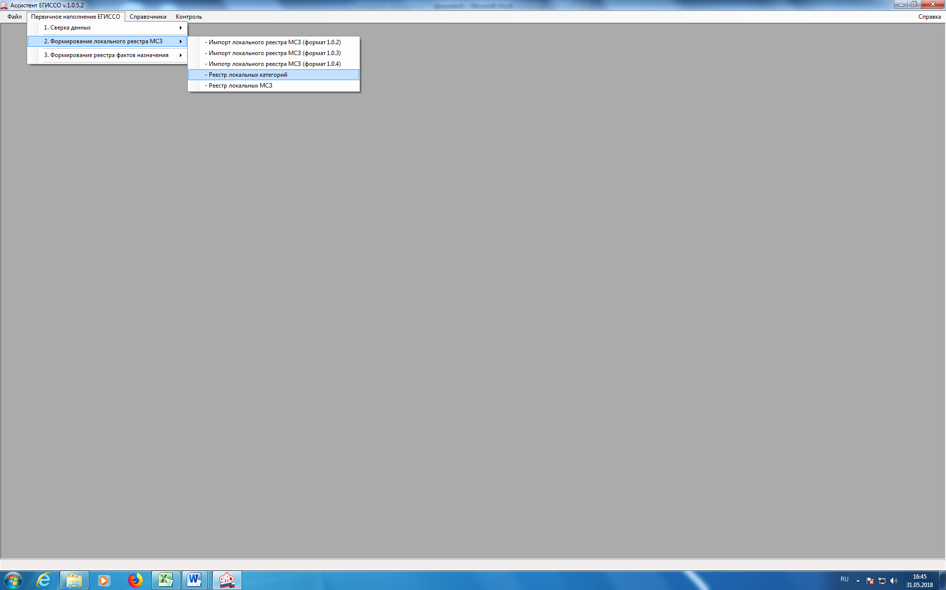

3. Далее появляется окно выбора поставщика, в котором должно быть указано ваше учреждение
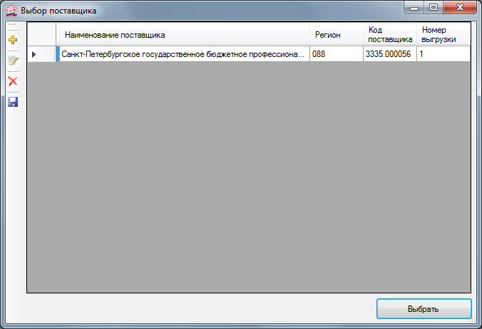

4. Меняем код региона на 111 и первые четыре цифры кода поставщика на 1111
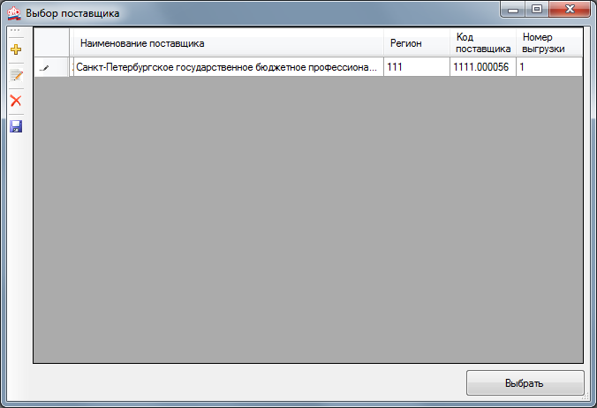
5.Нажимаем кнопку Выбрать

6. Появляется диалоговое окно Локальных мер
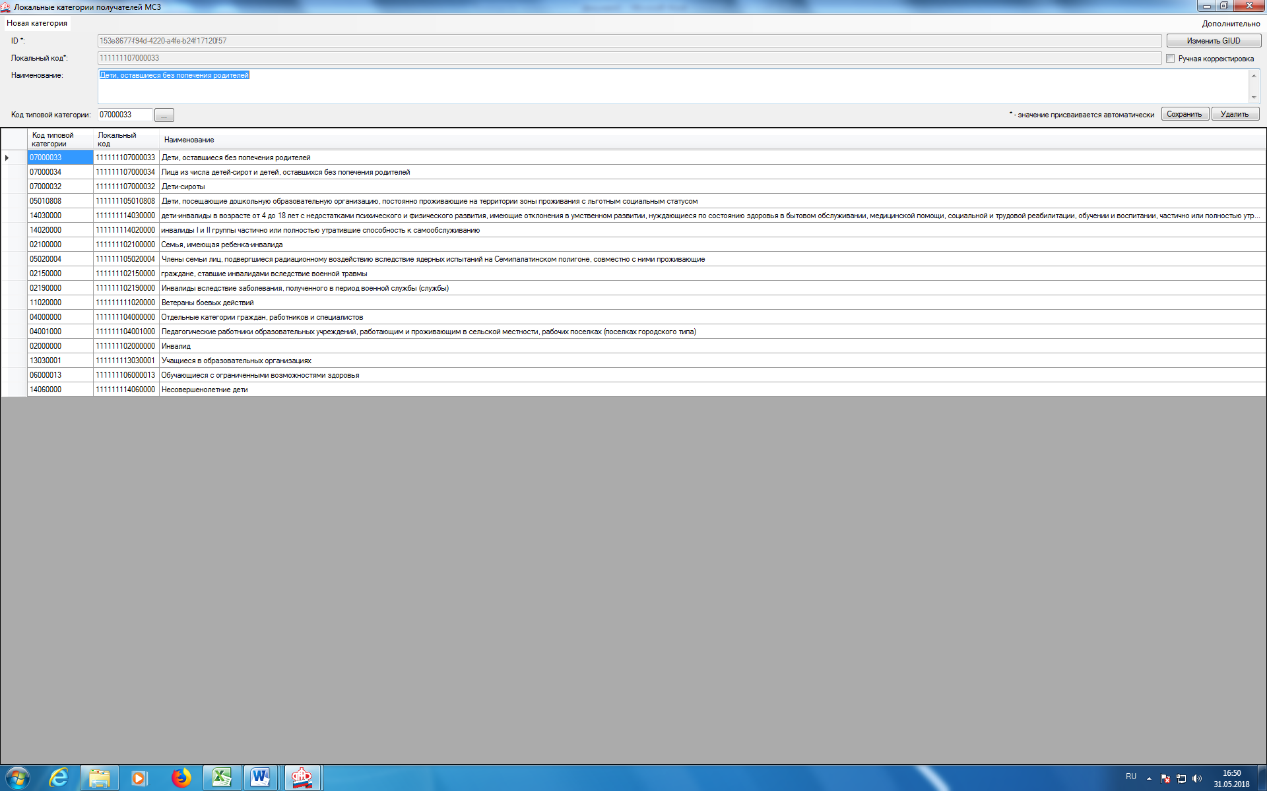

7. Нажимаем кнопку Новая категория. Внизу списка появляется новая пустая строка. Ставим галочку Ручная корректировка.
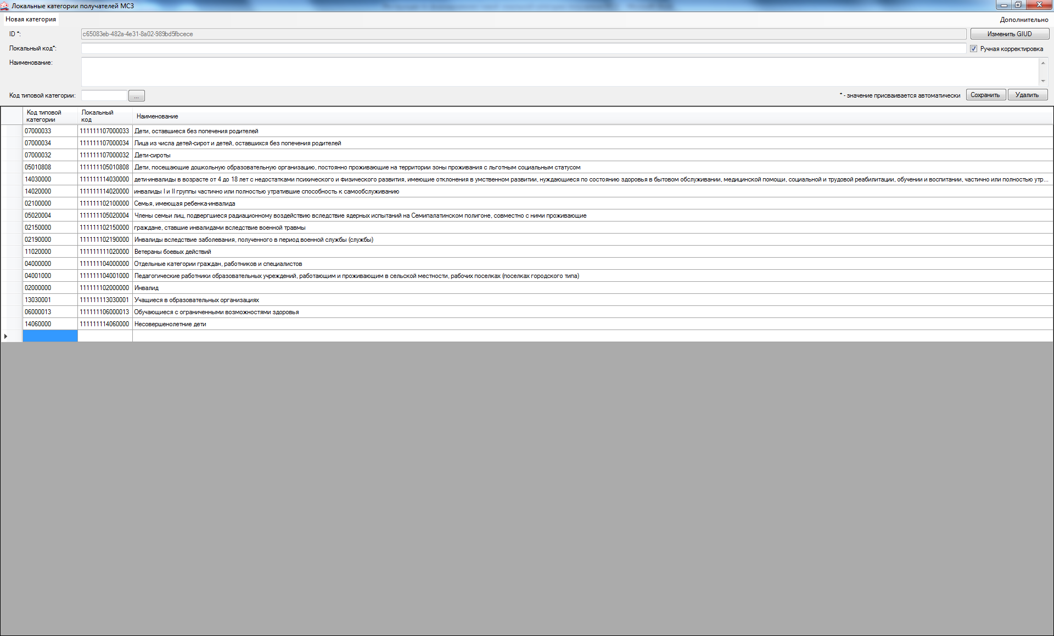

8. Вам на почту прислан файл в формате Excel c Реестром локальных категорий получателей мер социальной защиты. В этом файле ищем нужную категорию, которую хотим добавить и копируем в программу локальный код, типовой код и наименование категории. В вашу базу Ассистента надо добавит две новые локальные категории: несовершеннолетние дети и молодые специалисты. 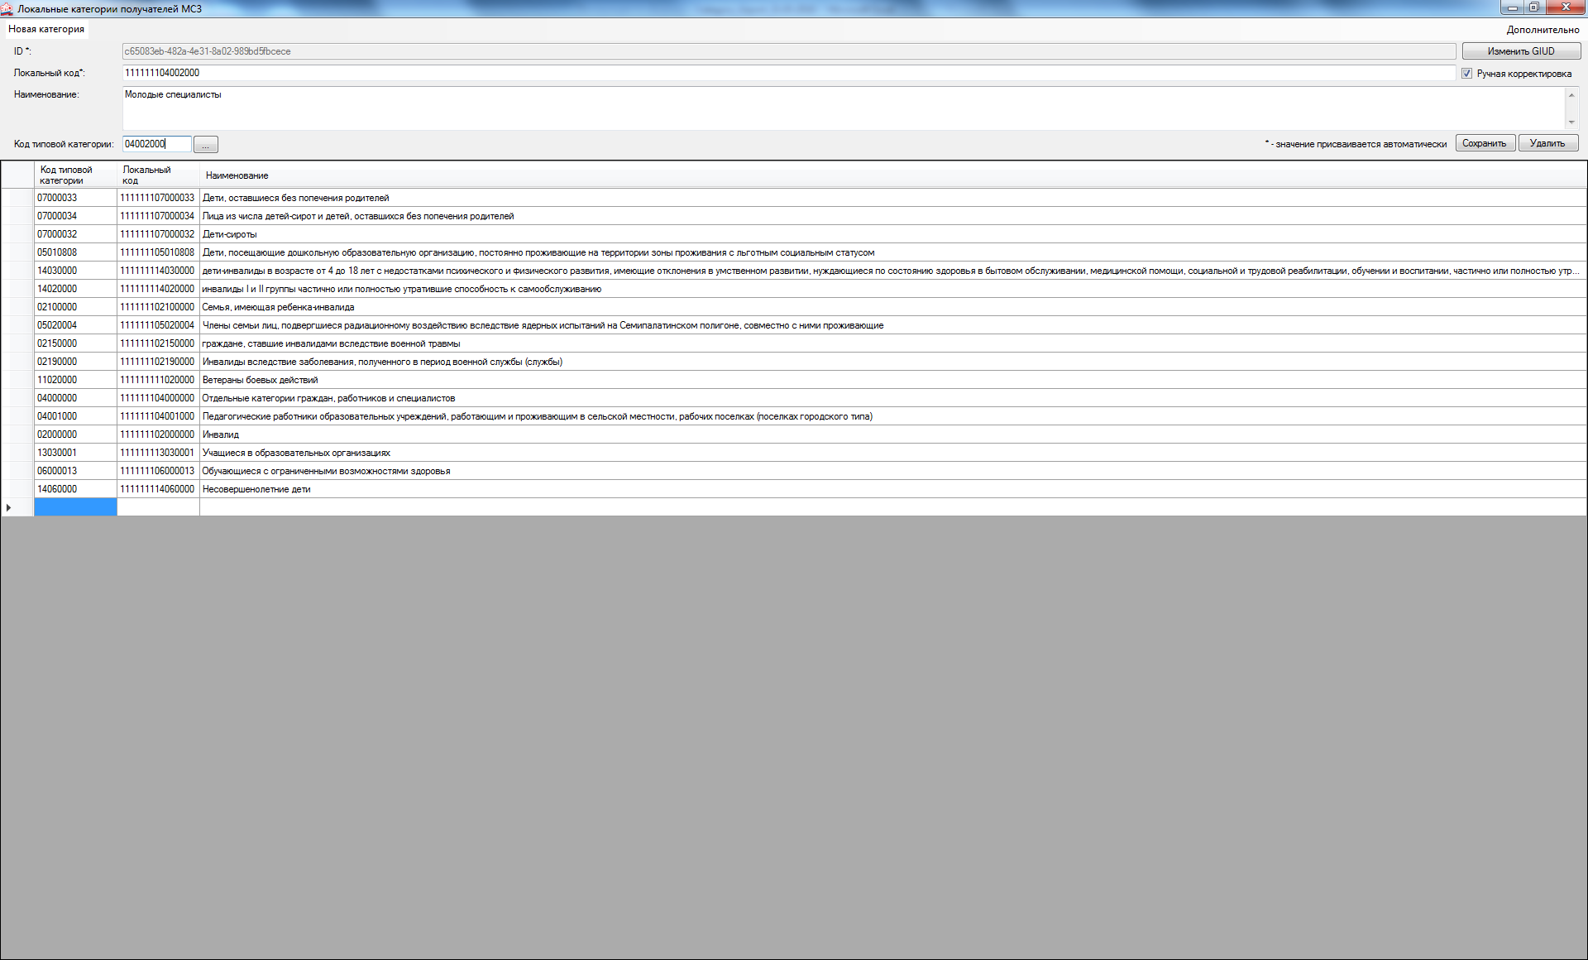

9. Нажимаем Сохранить. Появляется новая строка с новой категорией
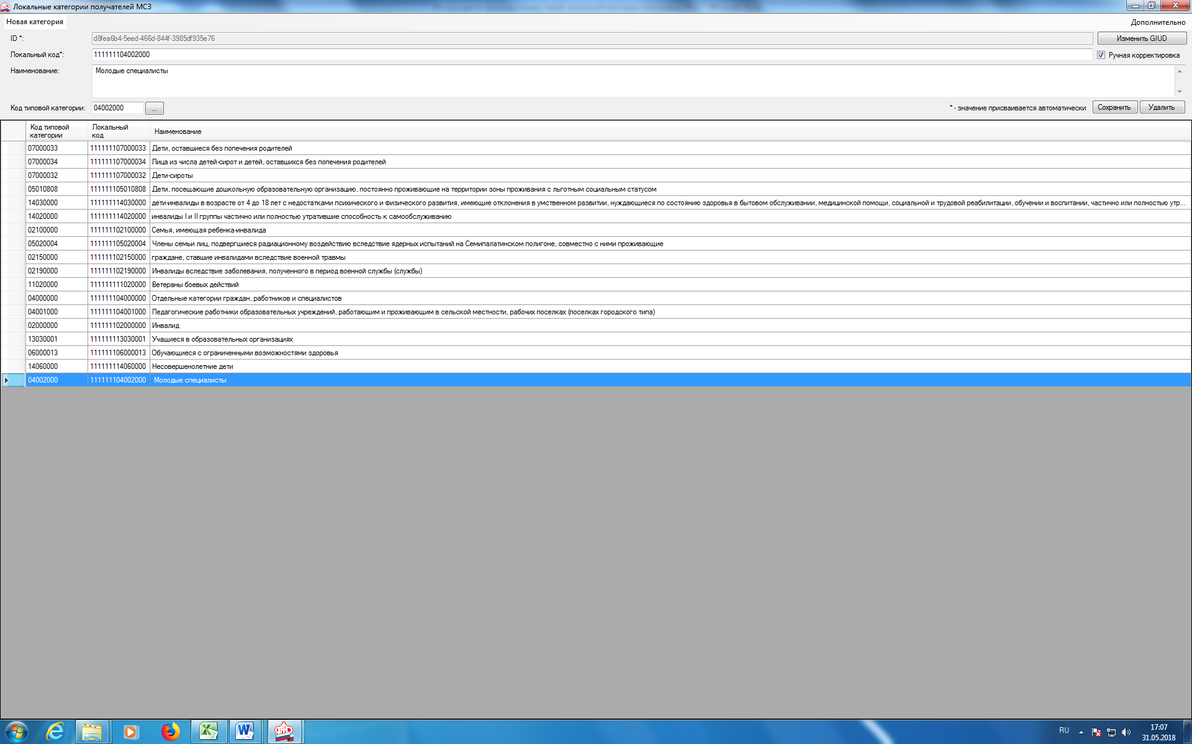

9. Затем нажимаем кнопку Изменить GUID и копируем в поле новый Идентификатор локальной категории получателей МСЗ из вышеуказанного файла Excel
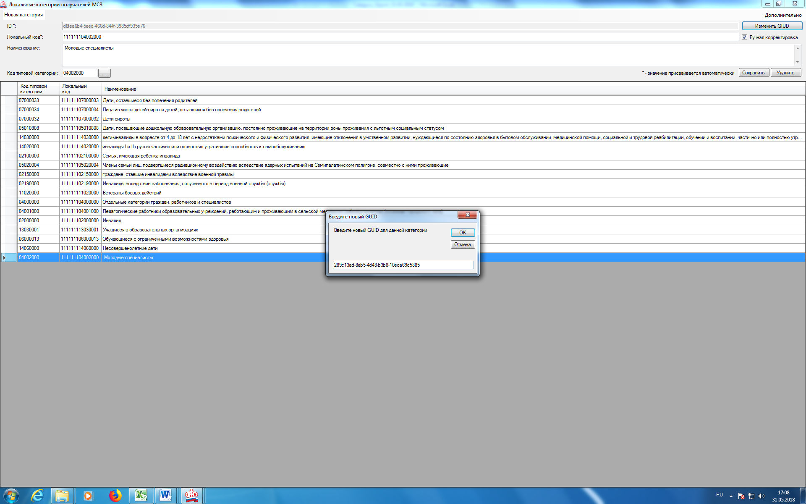

10. Нажимаем ОК. Закрывается диалоговое окно локальных категорий. Снова входим в него (см. пункт 2,3). Проверяем, что новая категория добавлена с правильными кодами. Закрываем окно.
11. Далее нам надо изменить код региона и код поставщика на начальное их значение.
Пункт меню Первичное наполнение ЕГИССО – Формирование локального реестра МСЗ – Реестр локальных категорий.
Изменяем код региона на 088 и первые пять цифр кода поставщика на 3335. Сохраняем.
